«УТВЕРЖДАЮ»  Заместитель председателя Комитета по физической культуре, спорту, туризму  и работе с молодежью Московской области  __________________________  В.Б. Букоткин  «___» ___________ 2012 г. | «СОГЛАСОВАНО»  Первый заместитель  директора ФСКН РФ,  Председатель  РО «Динамо 23»  __________________________  В.А. Каланда  «___» ___________ 2012 г. | «СОГЛАСОВАНО»  Исполнительный директор  Российского Союза  боевых искусств  ___________________________  П.В. Журавлев  «___» ____________ 2012 г.
«УТВЕРЖДАЮ»  Глава городского поселения Люберцы  __________________________  В.П. Ружицкий  «___» ______________2012 г | «СОГЛАСОВАНО»  Председатель МУ «Комитет по физической культуре, спорту и туризму» Люберецкого района  ____________________________  С.Н. Долгов  «___» _____________ 2012 г. | «СОГЛАСОВАНО»  Президент  Национальной  ассоциации каратэ  ___________________________  А.В. Долгов  «___» ______________2012 г

ПОЛОЖЕНИЕ

о проведении

«Открытого международного Турнира по каратэ

имени дважды Героя Советского Союза В.В. Горбатко»

Турнир проводится при поддержке:

Российского Союза боевых искусств
«Федеральной службы Российской Федерации по контролю за оборотом наркотиков»
Национальной ассоциации каратэ
Администрации Люберецкого района
Комитета по физической культуре, спорту и туризму Люберецкого района
Федерации Традиционного Шотокан каратэдо Московской области
Люберецкого отделения Всероссийской общественной организации ветеранов
«Боевое Братство»
Военно-спортивного фонда «Подмосковье»
Благотворительного фонда поддержки ветеранов «Офицерское собрание»

1 апреля 2012
Московская область, город Люберцы
ДС «Триумф»

«СОГЛАСОВАНО»  Президент  Российского союза  каратэ-до Шотокан Казэ Ха  ___________________________  И.Р. Садовников  «___» ____________ 2012 г. | «СОГЛАСОВАНО»  Президент  Федерации каратэномичи  России  ___________________________  А.А. Чичварин  «___» ____________ 2012 г. | «СОГЛАСОВАНО»  Президент  Общероссийской организации  Сётокан Каратэ  ___________________________  В.М. Арутюнян  «___» ____________ 2012 г.

«СОГЛАСОВАНО»

Президент
РОО «Московская областная федерация стилевого каратэ»

____________________________
А.Б. Соковиков

«___» ____________ 2012 г.

Лист согласований

1.Цели и задачи Турнира;
Турнир проводится в соответствии с планом мероприятий Национальной ассоциации каратэ на 2012 год.
В целях:
- патриотического воспитания молодежи;
- развитие и укрепление связей между организациями каратэ;
- развитие и популяризации каратэ в городе Люберцы и в Люберецком районе.
- выявление сильнейших спортсменов и тренеров;
- повышения спортивного мастерства и квалификации спортсменов.
- консолидация усилий организаций, развивающих каратэ в России;
Турнир проходит под девизом: «Каратэ против наркотиков»
Данное положение является основанием для командирования спортсменов, тренеров и судей на турнир.

2. Права на проведение Турнира
2.1. Правом на проведение Турнира обладает Национальная ассоциация каратэ.

3. Общие сведения о Турнире

Наименование  соревнований | Возрастные  Группы | Сроки  проведения | Место  проведения | Кол-во  участников
Открытый  международный Турнир по каратэ имени дважды Героя  Советского Союза  В.В. Горбатко | девочки 6–7, 8–9, 10–11, 12–13 лет  мальчики 6–7, 8–9,  10–11, 12–13 лет  девушки 14–15 лет  юноши 14–15 лет  юниоры 16–17 лет  юниорки 16–17 лет  юниоры 18-20 лет, мужчины 21 и старше  женщины 18 и старше | 1 апреля 2012 | Московская область, город Люберцы | 650

4.Сроки и место проведения
Соревнования проводятся: 1 апреля 2012 г. по адресу: Московская область, г. Люберцы,
ул. Смирновская, д. 4., Дворец спорта «Триумф».
Проезд от станции: м. Выхино на маршрутном транспорте № 346, 353, 352, 373 до остановки «Гастроном», далее пешком в сторону противоположную ж/д станции 5 мин.
Проезд с Казанского вокзала до станции «Люберцы», далее на маршрутном транспорте
№ 21, 20 до ост. «Спартак»

5.Руководство проведением соревнований

Общее руководство организацией и проведением турнира осуществляет Администрация города Люберцы, Комитет по физической культуре, спорту и туризму Люберецкого района, и Оргкомитет. Организация проведения спортивных мероприятий (обеспечение подготовки места проведения соревнований; осуществление информационной поддержки; обеспечение наличия необходимого оборудования, инвентаря и техники; проведения культурной программы; транспортное обслуживание участников; организация торжественных церемоний открытия и закрытия соревнований; приобретение призов и подарков; медицинское обслуживание; организация мер безопасности участников, решение других организационных вопросов связанных с проведением Турнира) возлагается на Оргкомитет.

6. Организаторы и проводящие организации Турнира
Подготовку и проведение Турнира осуществляют:
а) Комитет по физической культуре, спорту и туризму Люберецкого района;
б) Национальная ассоциация каратэ;
в) Федерация Традиционного Шотокан каратэдо Московской области;
г) Комплексная детско-юношеская спортивная школа Люберецкого района.

Непосредственное проведение Турнира возлагается на Главную судейскую коллегию.

СОСТАВ ГЛАВНОЙ СУДЕЙСКОЙ КОЛЛЕГИИ
Главный судья | — | Альсафар Анис Фаикович, Япония  судья международной категории
Главный секретарь | — | Чернов Эдуард Геннадиевич, Гусь-Хрустальный,  судья I категории
Главный врач соревнований | — | Пирог Наталья Константиновна, Люберцы  Заведущий Люберецкого ВФД

Инспектор: | — | Такенори Танака, Япония  Вице-президент JKS

Председатель Оргкомитета Турнира | — | Долгов Сергей Николаевич, Люберцы  Председатель Комитета по физической культуре, спорту и туризму Люберецкого района  +7 (495) 503 -94-24

Директор соревнований | — | Шлапак Александр Леонидович, Котельники  +7 (925) 589-43-77

7. Официальные партнёры Турнира
7.1 Люберецкое отделение Всероссийской общественной организации ветеранов «Боевое Братство»;
7.2. Военно-спортивный фонд «Подмосковье»;
7.3. Благотворительный фонд поддержки ветеранов «Офицерское собрание», http://www.ofitserskoesobranie.ru/
7.4. Компания «Budoshop», http://www.budoshop.ru/
7.5. Газета «Спортивный поединок», http://www.poedinok.info/
7.6. Российское Информационное Агентство Колизей, http://www.mortalarts.ru/

8.Требования к участникам Турнира
8.1. К участию в Турнире допускаются члены сборных команд субъектов РФ и иностранных государств:
а) организации члены Национальной ассоциации каратэ;
б) организации партнеры Национальной ассоциации каратэ (WSKF России, IKS России,
KWF России, NSKF России, WKC России);
в) приглашенных организаций каратэ.
8.2. Участники Турнира должны соответствовать квалификационным требованиям, знать Правила соревнований, пройти мандатную комиссию и медицинский осмотр.

8.3. Представители команд должны иметь и предъявить в мандатную комиссию на каждого спортсмена:
а) документ, удостоверяющий спортивную принадлежность и квалификацию (спортивный паспорт или зачетную классификационную книжку Минспорттуризма России);
б) ID карту (при наличии);
в) копию паспорта или свидетельства о рождении;
г) согласие родителей на участие в Турнире (Приложение 3);
д) копию полиса (договора) страхования от несчастного случая (в т.ч. от спортивной травмы);
е) копию полиса обязательного медицинского страхования.
8.4. Участники Турнира должны иметь форму и средства защиты, утвержденные правилами соревнований:
а) сменную спортивную обувь;
б) каратэги, обязательно с эмблемой IKS/JKS/KWF/WSKF/NSKF/WKC или приглашенной организации;
в) красный и белый пояса;
г) белые накладки на кисти рук (обязательно);
д) раковина для мужчин (рекомендуется);
е) бандаж для женщин (рекомендуется);
ж) белый нагрудник для девушек и юниорок (обязательно с 14 лет);
з) бесцветную одночелюстную капу (обязательно).
К участию в соревнованиях допускаются спортсмены, прошедшие предсоревновательную подготовку, спортсмены приглашенных федераций, клубов каратэ, имеющие отметку ФВД в официальной заявке о допуске мандатной комиссией к участию в соревнованиях.
К участию в Турнире допускаются:
- Победители и призёры областных, районных, городских соревнований по каратэ-до.
- Стилевая квалификация участников от 8 кю, спортивная квалификация с 3 юн.р. и выше
Состав делегации:
- официальный представитель команды (Глава делегации);
- спортсмены, тренеры;
- судьи (не менее одного от каждой команды)
Количество участвующих спортсменов в турнире не ограничено.
Тренеры должны иметь форму и снаряжения согласно правилам:
- спортивный костюм, сменную обувь.
Представитель команды должен иметь форму согласно правилам:
- одет в официальную судейскую форму одежды.
Командам иметь флаг города, федерации, клуба.
Все спортсмены должны знать о запрещении использования препаратов, включенных
в список WADA.
Спортсмены обязаны:
- достойно представлять свою команду;
- неукоснительно соблюдать и выполнять требования оргкомитета и судейской коллегии в рамках соревнований;
- строго соблюдать правила соревнований;
- В случае получения травм или заболевания незамедлительно обратиться
к официальному представителю своей команды;
- стремиться к созданию в своей команде духа товарищества, делового соперничества, уважительного отношения к руководству своей команды, судьям, зрителям;

- в ходе соревновательного процесса выполнять указания руководства своей команды, требования и рекомендации тренерского состава, врачей, и. т. д.;
- бороться за чистоту спортивной борьбы, не нарушать спортивный режим, не применять стимулирующие средства (наркотики, допинговые средства), запрещенные медицинской
комиссией Международного олимпийского комитета и Российскими спортивными федерациями по видам спорта;
- соблюдать режим, внешний вид, дисциплину и общественный порядок, не мусорить, бережно относиться к спортивной форме, инвентарю, оборудованию
и спортсооружениям.

9. Обеспечение безопасности участников и зрителей
9.1. В целях обеспечения безопасности зрителей и участников соревнования разрешается проводить на спортивных сооружениях, принятых к эксплуатации государственными комиссиями, при условии наличии актов технического обследования готовности сооружения к проведению мероприятия и в соответствии с Постановлением Губернатора Московской области от 5 марта 2001 г. № 63-ПГ: «О порядке проведения массовых мероприятий на спортивных мероприятий в Московской области»
9.2. Участие в соревнованиях осуществляется только при наличии оригинала договора
о страховании: от несчастного случая, жизни и здоровья на весь период проведения соревнований, который представляется на мандатную комиссию. Страхование участников производится за счет командирующих организаций. Организаторы соревнований предоставляют возможность страхования во время проведения мандатной комиссии.
9.3. В период проведения соревнований необходимо наличие машины скорой медицинской помощи и соответствующего медицинского персонала для оказания медицинской помощи в случае необходимости.
9.4. Каждый участник должен иметь справку о состоянии здоровья, которая является основанием для допуска к спортивным соревнованиям.
9.5. Медицинские осмотры участников спортивных соревнований осуществляются согласно регламенту соревнований.
9.6. Перевозка несовершеннолетних спортсменов осуществляется только при наличии списка перевозимых, согласия родителей (законных представителей) в письменной
форме и справки установленного образца из образовательного учреждения
(с заверенной печатью фотографией) на каждого спортсмена.
9.7. Ответственность за подготовку и участие в соревнованиях, нахождение несовершеннолетних участников в городе Люберцы несут командирующие организации и персонально их руководители и сопровождающие спортсменов лица.
9.8. Родители, сопровождающие и зрители, не имеют права находиться в зоне соревнований.

10. Классификация Турнира
10.1. По масштабу и спортивной значимости Турнир относится к физкультурным мероприятиям субъекта Российской Федерации среди различных возрастных групп населения.
10.2. По особенностям определения победителя Турнир являются лично-командным
с подведением итогов в общекомандном зачете.

11. Программа соревнований
Турнир проводится согласно регламента в следующих видах и категориях:
Участникам разрешается участие только в своей возрастной категории. При недостаточном количестве участников организаторы оставляют за собой право объединять категории. Минимальный состав команды «кумитэ» в каждой встрече - 3 спортсмена плюс 1 запасной. Минимальный состав команды ката – 3 спортсмена.

Личное участие
Категория | Номер категории |  | Возрастная  подгруппа | Дисциплина  код |  |  | Вид  кумитэ | Пояснения
Категория | код |  | Возрастная  подгруппа | Ката | Ката  Джунро | Кумитэ | Вид  кумитэ | Прдерварите-  льные круги | Полуфиналы  и финалы
девочки  девушки  юниорки  женщины | 1 | А01 | 6-7 лет | А01 |  |  |  | ХЭЙАН 1 – 3 | Финал 4 участника,  ХЭЙАН 1 – 5 по своему выбору.
девочки  девушки  юниорки  женщины | 2 | А02 | 8-9 лет | А02 |  |  |  | ХЭЙАН 1 – 3 | Финал 4 участника,  ХЭЙАН 1 – 5 по своему выбору.
девочки  девушки  юниорки  женщины | 3 | А03 | 10-11 лет | А03 |  |  |  | ХЭЙАН 1 – 3 | Финал 4 участника,  ХЭЙАН 1 – 5 по своему выбору.
девочки  девушки  юниорки  женщины | 4 | А04 | 12-13 лет | А04 |  |  |  | ХЭЙАН 1 – 5 | Финал 4 участника,  ХЭЙАН 2 – 5 ,ТЭККИ-ШОДАН, Бассай Дай, Канку Дай, Джион, Энпи
девочки  девушки  юниорки  женщины | 5 | А05 | 14-15 лет | А05 |  |  |  | ХЭЙАН 2 – 5 и ТЭККИ-ШОДАН | Бассай Дай, Канку Дай, Джион, Энпи
девочки  девушки  юниорки  женщины | 6 | А06 | 16-17 лет | А06 |  |  |  | ХЭЙАН 2 – 5 и ТЭККИ-ШОДАН | Бассай Дай, Канку Дай, Джион, Энпи
девочки  девушки  юниорки  женщины | 7 | А07 | 18 и старше | А07 |  |  |  | ХЭЙАН 2 – 5 и ТЭККИ-ШОДАН | Полуфинал БАССАЙ-ДАЙ, КАНКУ-ДАЙ, ЭМПИ, ДЗИОН.  Финал: Токуй КАТА
девочки  девушки  юниорки  женщины | 8 | А08 | 18 и старше |  | А08 |  |  | 1-5 | Финал на выбор
девочки  девушки  юниорки  женщины | 9 | Б01 | 6-7 лет |  |  | Б01 | Кихон иппон
девочки  девушки  юниорки  женщины | 10 | Б02 | 8-9 лет |  |  | Б02 | Кихон иппон
девочки  девушки  юниорки  женщины | 11 | Б03 | 10-11 лет |  |  | Б03 | Иппон Сёбу | 1.5 мин., до 1 оценки ИППОН | 1,5 мин. СЁБУ-САНБОН.
девочки  девушки  юниорки  женщины | 12 | Б04 | 12-13 лет |  |  | Б04 | Иппон Сёбу | 1.5 мин., до 1 оценки ИППОН | 1,5 мин. СЁБУ-САНБОН.
девочки  девушки  юниорки  женщины | 13 | Б05 | 14-15 лет |  |  | Б05 | Иппон Сёбу | 2 мин., до 1 оценки ИППОН | 2 мин. СЁБУ-САНБОН.
девочки  девушки  юниорки  женщины | 14 | Б06 | 16-17 лет |  |  | Б06 | Иппон Сёбу | 2 мин., до 1 оценки ИППОН | 2 мин. СЁБУ-САНБОН.
девочки  девушки  юниорки  женщины | 15 | Б07 | 18 и старше |  |  | Б07 | Иппон Сёбу | 2 мин., до 1 оценки ИППОН | 2 мин. СЁБУ-САНБОН.
мальчики  юноши  юниоры  мужчины | 16 | А09 | 6-7 лет | А09 |  |  |  | ХЭЙАН 1 – 3 | Финал 4 участника,  ХЭЙАН 1 – 5 по своему выбору.
мальчики  юноши  юниоры  мужчины | 17 | А10 | 8-9 лет | А10 |  |  |  | ХЭЙАН 1 – 3 | Финал 4 участника,  ХЭЙАН 1 – 5 по своему выбору.
мальчики  юноши  юниоры  мужчины | 18 | А11 | 10-11 лет | А11 |  |  |  | ХЭЙАН 1 – 3 | Финал 4 участника,  ХЭЙАН 1 – 5 по своему выбору.
мальчики  юноши  юниоры  мужчины | 19 | А12 | 12-13 лет | А12 |  |  |  | ХЭЙАН 1 – 5 | Финал 4 участника,  ХЭЙАН 2 – 5 ,ТЭККИ-ШОДАН, Бассай Дай, Канку Дай, Джион, Энпи
мальчики  юноши  юниоры  мужчины | 20 | А13 | 14-15 лет | А13 |  |  |  | ХЭЙАН 2 – 5 и ТЭККИ-ШОДАН | Бассай Дай, Канку Дай, Джион, Энпи
мальчики  юноши  юниоры  мужчины | 21 | А14 | 16-17 лет | А14 |  |  |  | ХЭЙАН 2 – 5 и ТЭККИ-ШОДАН | Бассай Дай, Канку Дай, Джион, Энпи
мальчики  юноши  юниоры  мужчины | 22 | А15 | 18-20 лет | А15 |  |  |  | ХЭЙАН 2 – 5 и ТЭККИ-ШОДАН | Полуфинал БАССАЙ-ДАЙ, КАНКУ-ДАЙ, ЭМПИ, ДЗИОН.  Финал: Токуй КАТА
мальчики  юноши  юниоры  мужчины | 23 | А16 | 21 и старше | А16 |  |  |  | ХЭЙАН 2 – 5 и ТЭККИ-ШОДАН
мальчики  юноши  юниоры  мужчины | 24 | А17 | 18 и старше |  | А17 |  |  | 1-5 | Финал на выбор
мальчики  юноши  юниоры  мужчины | 25 | Б08 | 6-7 лет |  |  | Б08 | Кихон иппон
мальчики  юноши  юниоры  мужчины | 26 | Б09 | 7 лет |  |  | Б09 | Кихон иппон
мальчики  юноши  юниоры  мужчины | 27 | Б10 | 8 лет |  |  | Б10 | Кихон иппон
мальчики  юноши  юниоры  мужчины | 28 | Б11 | 9 лет |  |  | Б11 | Кихон иппон
мальчики  юноши  юниоры  мужчины | 29 | Б12 | 10-11 |  |  | Б12 | Кихон иппон
мальчики  юноши  юниоры  мужчины | 30 | Б13 | 10 лет |  |  | Б13 | Иппон Сёбу | 1.5 мин., до 1 оценки ИППОН | 1,5 мин. СЁБУ-САНБОН.
мальчики  юноши  юниоры  мужчины | 31 | Б14 | 11 лет |  |  | Б14 | Иппон Сёбу | 1.5 мин., до 1 оценки ИППОН | 1,5 мин. СЁБУ-САНБОН.
мальчики  юноши  юниоры  мужчины | 32 | Б15 | 12 лет |  |  | Б15 | Иппон Сёбу | 1.5 мин., до 1 оценки ИППОН | 1,5 мин. СЁБУ-САНБОН.
мальчики  юноши  юниоры  мужчины | 33 | Б16 | 13 лет |  |  | Б16 | Иппон Сёбу | 1.5 мин., до 1 оценки ИППОН | 1,5 мин. СЁБУ-САНБОН.
мальчики  юноши  юниоры  мужчины | 34 | Б17 | 14 лет |  |  | Б17 | Иппон Сёбу | 2 мин., до 1 оценки ИППОН | 2 мин. СЁБУ-САНБОН
мальчики  юноши  юниоры  мужчины | 35 | Б18 | 15 лет |  |  | Б18 | Иппон Сёбу | 2 мин., до 1 оценки ИППОН | 2 мин. СЁБУ-САНБОН
мальчики  юноши  юниоры  мужчины | 36 | Б19 | 16 лет |  |  | Б19 | Иппон Сёбу | 2 мин., до 1 оценки ИППОН | 2 мин. СЁБУ-САНБОН
мальчики  юноши  юниоры  мужчины | 37 | Б20 | 17 лет |  |  | Б20 | Иппон Сёбу | 2 мин., до 1 оценки ИППОН | 2 мин. СЁБУ-САНБОН
мальчики  юноши  юниоры  мужчины | 38 | Б21 | 18-20 лет |  |  | Б21 | Иппон Сёбу | 2 мин., до 1 оценки ИППОН | 2 мин. СЁБУ-САНБОН
мальчики  юноши  юниоры  мужчины | 39 | Б22 | 21 и старше |  |  | Б22 | Иппон Сёбу | 2 мин., до 1 оценки ИППОН | 5 мин. СЁБУ-САНБОН
Командное участие
Категория | Номер категории |  | Возрастная  подгруппа | Дисциплина  код |  | Вид  кумитэ | Пояснения
Категория | код |  | Возрастная  подгруппа | Ката | Кумитэ | Вид  кумитэ | Пояснения
женщины | 40 | А18 | 18 и старше | А21
женщины | 41 | Б23 | 18 и старше |  | Б23 | Иппон Сёбу
мужчины | 42 | А19 | 18 и старше | А18
мужчины | 43 | Б24 | 18 и старше |  | Б24 | Иппон Сёбу

Время предварительных поединков в соревнованиях по КУМИТЭ в возрастных подгруппах 10,11, 12, 13 лет у мальчиков и 10-11, 12-13 лет у девочек - 1.5 мин., до 1 оценки ИППОН. Полуфиналы и финалы в возрастных подгруппах 10–13 лет – 1,5 мин. СЁБУ-САНБОН.
Время предварительных поединков в соревнованиях по КУМИТЭ в возрастных подгруппах
14 – 20 лет у юношей, 14-17 лет у девушек – 2 мин., до 1 оценки ИППОН, полуфиналы и финалы – 2 мин. СЁБУ-САНБОН.
Время предварительных поединков в соревнованиях по КУМИТЭ в возрастной подгруппе 18 лет и старше среди женщин – 2 мин., до 1 оценки ИППОН, полуфинал и финал – 2 мин. СЁБУ-САНБОН.
Время предварительных поединков в соревнованиях по КУМИТЭ в возрастных подгруппах мужчины категории с 21 года и старше – 2 мин., до 1 оценки ИППОН, полуфинал – 2 мин. СЁБУ-САНБОН
и финал – 5 мин., СЁБУ-САНБОН.
В финале участник, первым получивший две оценки ИППОН из трёх возможных, объявляется победителем.
В соревнованиях по КАТА в возрастной подгруппе мальчики 6-11 лет, девочки 6–11 лет, выполняют:
В предварительных кругах по флажкам (кохаку хосики): спортсмены (ки) одновременно выполняют ката по выбору рефери из: ХЭЙАН 1 – 3.
Финал 4 участника судейство по системе баллов (тэнсу хосики): спортсмен (ка) выполняет ХЭЙАН
1 – 5 по своему выбору.
В соревнованиях по КАТА в возрастной подгруппе юноши 12-13 лет, девушки
12 – 13 лет выполняют:
В предварительных кругах по флажкам (кохаку хосики): спортсмены (ки) одновременно выполняют ката по выбору рефери из: ХЭЙАН 1 – 5.
Финал 4 участника судейство по системе баллов (тэнсу хосики): спортсмен (ка) выполняет ХЭЙАН
2 – 5 и ТЭККИ-ШОДАН, Бассай Дай, Канку Дай, Джион, Энпи по своему выбору.
В соревнованиях по КАТА в возрастной подгруппе юноши 14 - 15, 16 – 17 лет, девушки 14 – 15,
16 – 17 лет участники выполняют:
В предварительных кругах по флажкам (кохаку хосики): спортсмены (ки) одновременно выполняют ката по выбору рефери из: ХЭЙАН 2 – 5 и ТЭККИ-ШОДАН.
Финал 4 участника судейство по системе баллов (тэнсу хосики): спортсмен (ка) выполняет ката
по своему выбору из: Бассай Дай, Канку Дай, Джион, Энпи.
В соревнованиях по КАТА в возрастной подгруппе женщины старше 18 лет, мужчины 18 -20, 21
и старше мужчины и 18 и старше женщины выполняют:
В предварительных кругах по флажкам (кохаку хосики): спортсмены (ки) одновременно выполняют ката по выбору рефери из: ХЭЙАН 2 – 5 и ТЭККИ-ШОДАН.
Полуфинал 8 участников по флажкам (кохаку хосики): спортсмены (ки) выполняет ката по выбору рефери из: БАССАЙ-ДАЙ, КАНКУ-ДАЙ, ЭМПИ, ДЗИОН.
Финал 4 участника судейство по системе баллов (тэнсу хосики): спортсмен (ка) выполняют ТОКУЙ ката.
В соревнованиях по КАТА ДЖУНРО в возрастной подгруппе 18 и старше мужчины и 18 и старше женщины участники выполняют:
В предварительных кругах по флажкам (кохаку хосики): спортсмены (ки) одновременно выполняют ката по выбору рефери из: ДЖУНРО ШОДАН, ДЖУНРО НИДАН, ДЖУНРО САНДАН, ДЖУНРО ЁНДАН, ДЖУНРО ГОДАН.
Финал 4 участника судейство по системе баллов (тэнсу хосики): спортсмен (ка) выполняет ката
по своему выбору из: ДЖУНРО ШОДАН, ДЖУНРО НИДАН, ДЖУНРО САНДАН, ДЖУНРО ЁНДАН, ДЖУНРО ГОДАН.

12.Регламент
1 апреля (воскресенье) 2012 года
08.30 – 9.15 - сбор спортсменов;
09.20 – 09.25 - построение спортсменов;
09.30 – начало предварительной части соревнований.
13.00 - торжественное открытие соревнований, парад участников.
14.00–14.50 – пресс конференция для СМИ, руководителей делегаций, тренеров, официальных лиц;
21.00 – закрытие соревнований.
На торжественный парад командам иметь единую парадную форму (тренировочные костюмы с эмблемой федерации, клуба, города). В торжественном открытии турнира с 13.00 принимают участие все спортсмены, судьи и представители команд. Турнир проводиться
на 5-ти татами. Награждение победителей и призёров производится сразу после окончания соревновательной категории. Окончательный регламент проведения соревнований будет сообщен дополнительно после обработки предварительных заявок.

13. Судейский семинар и Правила проведения соревнований
Для судей обслуживающих соревнования 31.03.2012г. с 13.00 до 19.30 будет проведен судейский семинар по правилам Национальной ассоциации каратэ (международным правилам JKS) по адресу: М.О., г. Люберцы, ул. Смирновская, д. 4., Дворец спорта «Триумф»
- Судья, допущенный к судейству на данных соревнованиях, не может быть представителем команды.
- Судьи, принимающие участие в судействе данных соревнований обязаны пройти судейский семинар.
- Форма одежды: Судейство в белой рубашке, темно-синий галстук, брюки серого цвета.
- Судья обязан иметь при себе гражданский паспорт, страховое свидетельство, ИНН и судейское удостоверение, свисток.
Судейские бригады формируются из состава аттестованных судей, прошедших судейский семинар и имеющих судейскую категорию. Работа судей оплачивается, все судьи обеспечиваются обедом. Каждая организация, клуб, участвующий в Турнире обязана обеспечить участие в судействе соревнований НЕ МЕНЕЕ ОДНОГО СУДЬИ, в противном случае к ней применяются штрафные санкции в размере 1000 руб.

14. Мандатная комиссия
Мандатная комиссия состоится 31 марта 2012 г. по адресу проведения соревнований
(г. Люберцы, ул. Смирновская д. 4, ДС «Триумф).
на Мандатную комиссию (31 марта 2012 г. с 15.00 до 20.00) необходимо представить:
- официальную заявку (Приложение 6);
- документ, удостоверяющий личность (возраст определяется на день соревнований);
- документ, подтверждающий стилевую и спортивную квалификацию (Будо–паспорт, Сертификат, Разрядная книжка, Диплом);
- страховку на день соревнований (для всех категорий кумитэ);
- письменное разрешение родителей на участие в соревнованиях по кумитэ, для спортсменов до 18 лет (Приложение № 3);
- допуск врача физкультурного диспансера к участию в соревнованиях по каратэ, должным образом оформленный в заявке команды или индивидуальную медицинскую справку на допуск к участию спортсмена, выданную врачом. Срок действия справки
5 дней.
- Официальная заявка на оригинальном бланке вместе с документами на спортсменов,

представляется официальным представителем на мандатную комиссию 31 марта 2012 г.
Во время работы мандатной комиссии работает страховой агент. Страховка на спортсмена 90 рублей.
Заявка на прилагаемом бланке должна быть оформлена в печатном виде, заверена подписью руководителя и печатью организации, подписана врачом ВФД со штампом допуска для каждого спортсмена. Количество допущенных спортсменов указывается прописью и заверяется подписью врача и печатью. Спортсмены, участвующие в кумитэ должны быть застрахованы на день соревнований. Заявки на не оригинальном бланке, заполненные от руки, без печати организации и подписи руководителя рассматриваться не будут. Предварительные заявки принимаются по факсу: 8 (495) 555-10-09, 8 (495)514-94-24 с 9.00 до 18.00 кроме выходных или на электронную почту: baklanov@lytkarino.net, baklanov.sergei@mail.ru, jksmoscow@gmail.com.
Предварительные заявки подаются в Оргкомитет до 18 марта 2012 г. Команды,
не подавшие своевременно предварительную заявку, к участию в соревнованиях
не допускаются. Для иногородних команд, разрешается прислать полностью оформленную заявку до 01.03.2012 и подтвердить документами заявленную информацию на Мандатной комиссии.

15. Жеребьёвка:
Оформление стартовых протоколов и жеребьёвка турнира состоится после получения предварительных заявок.
Внимание! Жеребьёвка будет проводиться строго по предварительным заявкам.
Возможна заочная регистрация спортсменов и команд. Для этого до 18 марта 2012 г.
на электронную почту baklanov@lytkarino.net, baklanov.sergei@mail.ru, jksmoscow@gmail.com необходимо прислать:
1. Предварительную официальную заявку по утвержденной форме в электронном виде (приложение № 6).
2. Паспорта, свидетельства о рождении в электронном виде.
3. Квалификационные книжки спортсменов, Будо-паспорта, Дипломы в электронном виде.

16. Определение победителей и награждение:
Турнир является лично-командным. Личные и командные виды программы соревнований по кумите проводятся по Олимпийской системе без утешительного круга.
Ни разу не проигравшие спортсмены (спортсменки) и команды встречаются в финале
и разыгрывают 1 и 2 места. Третьих мест – два. В личных и командных видах программы соревнований по ката предварительные поединки проводятся по Олимпийской системе без утешительного круга и оцениваются по флажковой системе. Финал проводится по системе оценок по баллам. В финале спортсмены (спортсменки) разыгрывают 1, 2 и 3 места. Победители и призеры Турнира награждаются памятными медалями, дипломами
и ценными призами от организаторов соревнований и спонсоров.

17. Подведение итогов
В общекомандном зачете места распределяются в соответствии с количеством набранных очков, при этом в каждом виде программы соревнований за первое место организации присваивается 5 очков, за второе место – 3 очка, за третье место – 1 очко. Команда – победитель Турнира награждается кубком и почётной грамотой.

18. Финансирование соревнований:
Расходы, связанные с проведением Турнира и сопутствующих мероприятий, награждением победителей, работы судейской коллегии, работы врачей Люберецкого физкультурного диспансера, бригады скорой медицинской помощи и обслуживающего персонала соревнования, а также иные накладные расходы, покрываются Оргкомитетом
за счёт собственных средств, заявочных взносов спортсменов и спонсорской помощи. Командирующие организации финансируют статьи затрат по командированию участников соревнований (проезд к месту проведения соревнований и обратно, питание, размещение, страхование).

19. Проживание:
Гостиница «Олимп»
140142; Московская Область Раменский район Егорьевское шоссе 11 км.
д. Вялки ул. 1-ая Железнодорожная д. 30 тел. 8 (495) 744-05-13
Стоимость проживания:
Для участников, судей представителей -1000 рублей
В стоимость входит 2-3 местное размещение, завтрак и ужин (привоз и отвоз к месту проведения соревнований оплачиваться дополнительно около 100 рублей).
Предварительные заявки на размещение (Приложение № 2) в гостинице для спортсменов, судей и представителей иногородних команд должны быть присланы
в Оргкомитет соревнований не позднее 18 марта 2012 г. Ответственный за размещение от Оргкомитета Турнира – Комолов Андрей Владимирович моб. тел. 8-925-083-33-23

20. Информационное обеспечение соревнований:
20.1. Информационное обеспечение соревнований осуществляет секретариат соревнований.
20.2. Информационное обеспечение непосредственно соревнований включает предоставление тренерам, представителям и участникам актуальной и своевременной информации о ходе соревнований, турнирной сетке, предстоящих поединках. Информация должна предоставляться по радиотрансляции и на бумажных носителях, вывешиваемых
в доступных для обозрения местах.
20.3. Информационное обеспечение отчетного периода включает предоставление тренерам, представителям и участникам протоколов, отчетов и справок о прошедших соревнованиях.
Указанные документы должны быть подписаны главным судьей и главным секретарем. Отчетные документы должны быть разосланы организациям – участникам Турнира в течение десяти рабочих дней после окончания соревнований. Данные о прошедших соревнованиях должны быть предоставлены средствам массовой информации.

21. Медицинское обеспечение соревнований:
Медицинское обеспечение соревнований обеспечивает Оргкомитет соревнований.
21.1. На Турнире, в течение всего времени его проведения, дежурит бригада Люберецкой станции скорой медицинской помощи и территориального Центра медицины катастроф Московской области;
21.2. С целью медицинского обеспечения спортивного мероприятия может быть привлечено на договорной основе медицинское учреждение, имеющее лицензию на предоставление медицинских услуг населению;
21.3. С целью медицинского обеспечения спортивного мероприятия могут быть привлечены квалифицированные медицинские работники на основании договора гражданско-правовой ответственности;

21.4. Медицинские работники несут персональную ответственность за допуск спортсменов к участию в спортивном мероприятии, как во время мандатной комиссии, так и в процессе проведения спортивного мероприятия;
21.5. Количество медицинских работников, обслуживающих спортивное мероприятие, должно быть не менее количества спортивных площадок («татами») + один;
21.6. Из числа медицинских работников, обслуживающих спортивное мероприятие, назначается руководитель медицинской бригады, отвечающий за работу всех медицинских работников;
21.7. Обязанности и ответственность медицинских работников закрепляется договором, содержащий пункты, предусматривающие обязанность, права и ответственность, предусмотренные правилами проведения соревнований по виду спорта каратэ и настоящим положением;
21.8. Участники спортивного мероприятия обязаны иметь медицинский допуск, дающий право участия в спортивных мероприятиях;
21.9. Участники, не имеющие медицинского допуска, не при каких обстоятельствах
к участию в спортивном мероприятии не допускается;
21.10. Медицинский допуск для участия в спортивном мероприятии может быть общим, согласующий официальную заявку. В данном случае медицинский допуск оформляется врачебно-физкультурным диспансером;
21.11. Допускается предоставлять индивидуальный медицинский допуск для участия
в спортивном мероприятии. В данном случае допуск предоставляется в виде медицинской справки, имеющий реквизиты медицинского учреждения, подпись врача заверяется печатью медицинского учреждения.

22. Особые условия
Оплата производится за всех заявленных по предварительной заявке спортсменов,
в случае не приезда спортсмена оплачивается взнос в размере 50 процентов от стоимости,
в противном случае команда не допускается до соревнований.

23. Визовая поддержка
Всем участникам, которым требуются открытие визы, должны представить необходимые данные для организаторов мероприятия до 1 Марта 2012 года.
Визовую поддержку мероприятия осуществляет компания «Глобал Контакт» http://tourforyou.ru/. Контактное лицо Першина Татьяна, тел. +7 (499) 241-36-23

24. Аккредитация СМИ и спонсорство
По вопросам аккредитации СМИ и спонсорского сотрудничества обращаться по телефону: +7 (495) 514-94-24 Главный специалист отдела ФК и С г. Люберцы, член совета директоров АНО ФТШКМО Шлапак Александр Леонидович.

ДАННОЕ ПОЛОЖЕНИЕ ЯВЛЯЕТСЯ ОФИЦИАЛЬНЫМ ПРИГЛАШЕНИЕМ НА СОРЕВНОВАНИЯ!

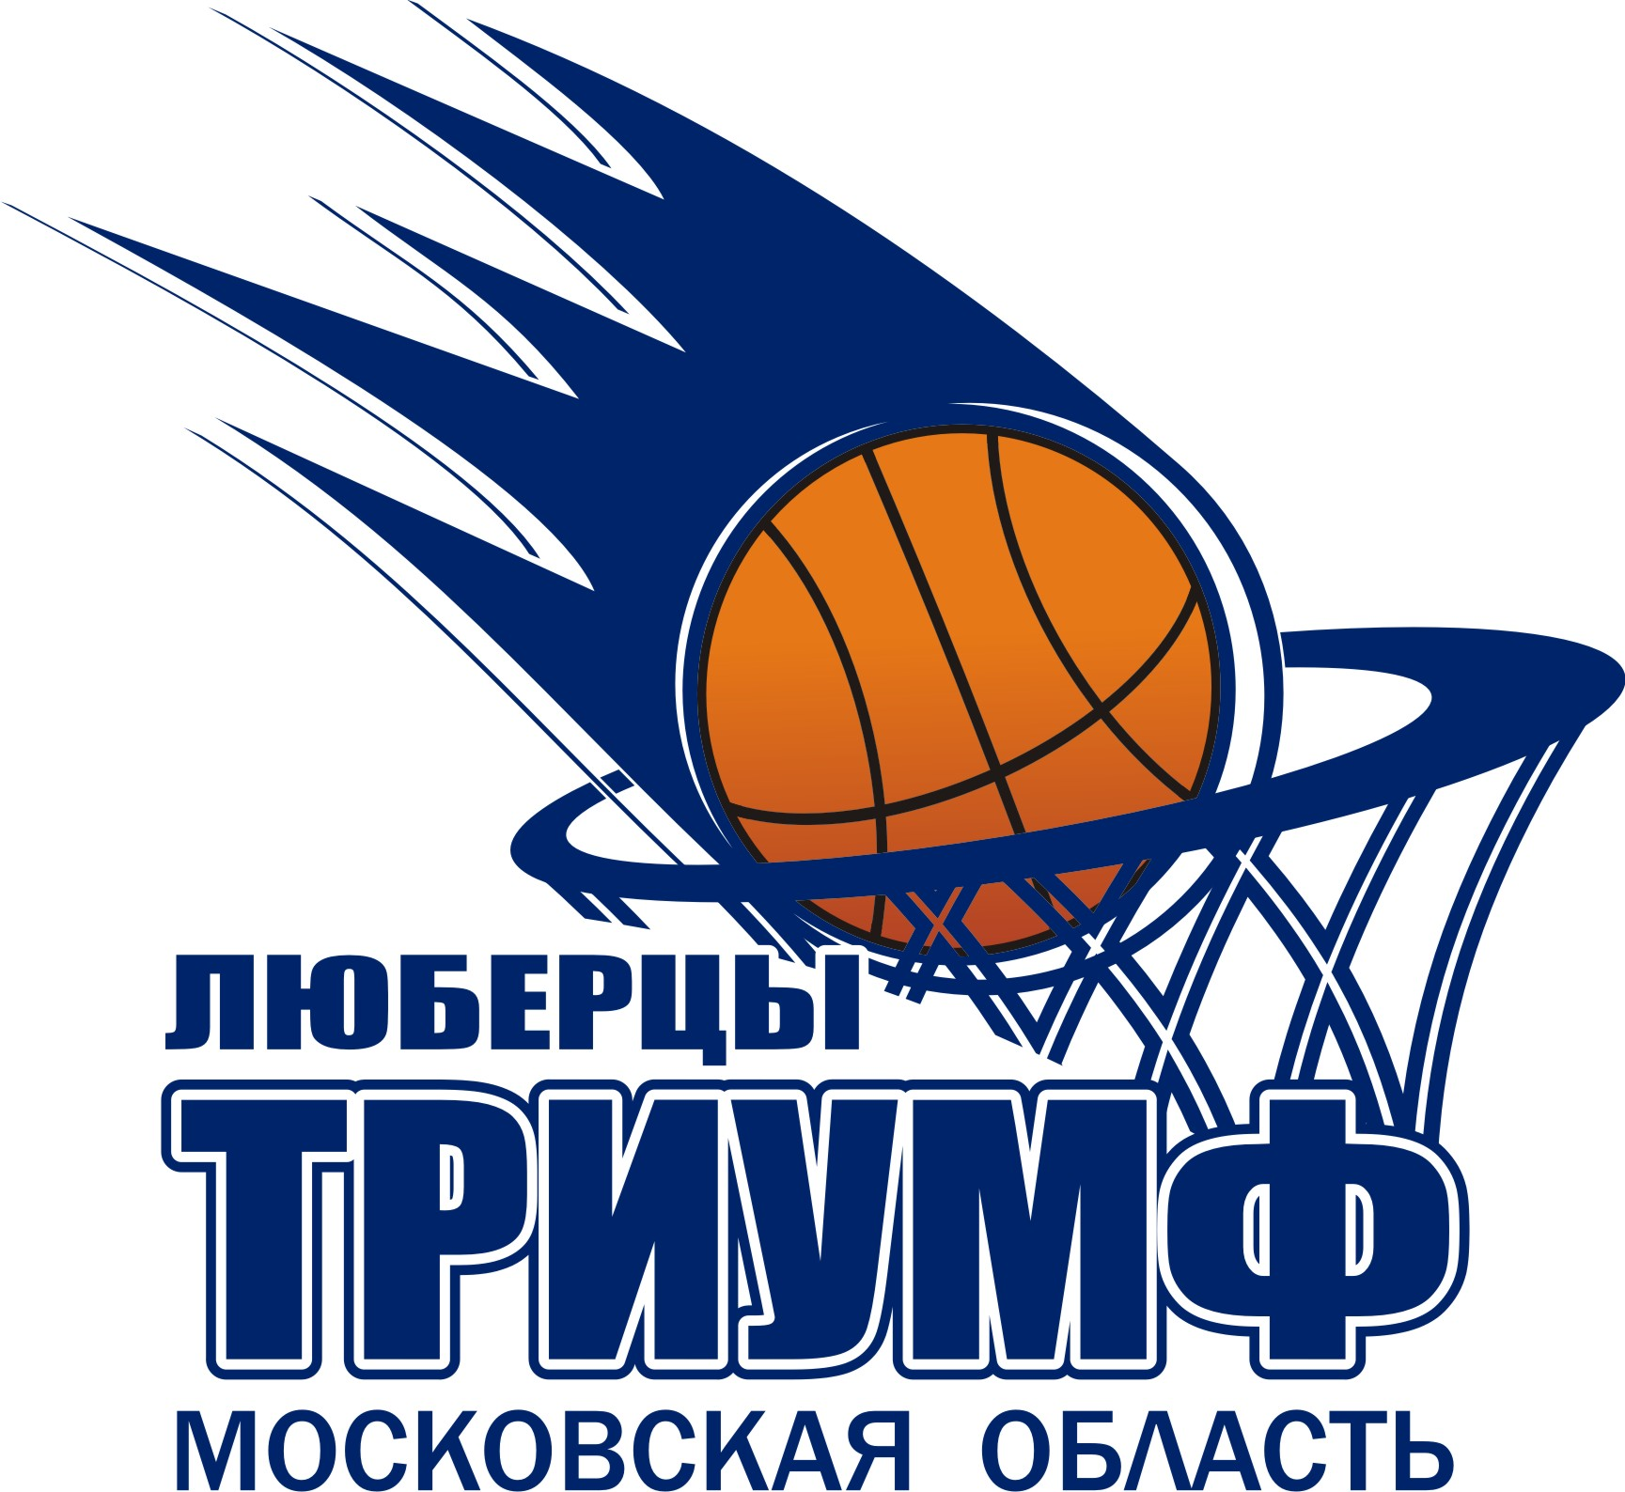

Дворец Спорта "Триумф"
Московская область, г. Люберцы, улица Смирновская, дом 4

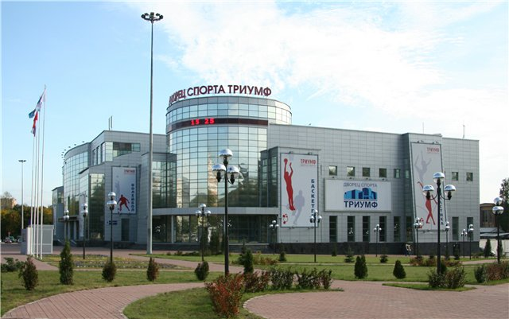

Вид спортивной арены Дворца Спорта "Триумф"

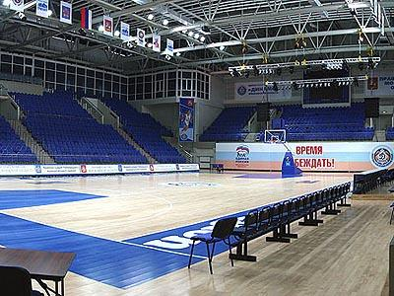

Расположение зрительских мест Дворца Спорта "Триумф"

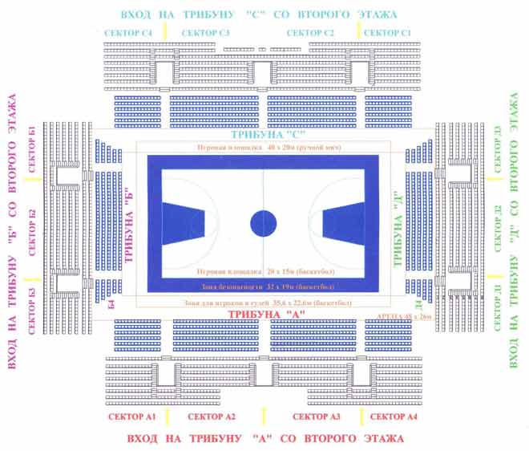

Схема проезда к Дворцу Спорта «Триумф»

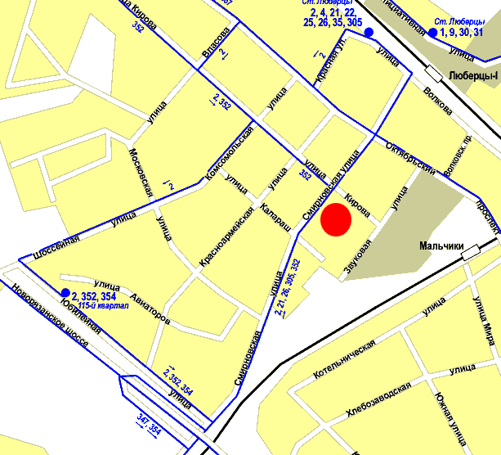
Проезд:
На электричке:
от Казанского вокзала до станции "Люберцы-1", далее 10 минут пешком направо от станции по ходу движения поезда по улице Смирновская до пересечения с улицей Кирова.
На городском транспорте:
от ст. метро "Выхино" автобусы 323, 324, 346, 351, 352, 373, 431, 467 до ул. Смирновской.
На личном автотранспорте:
1. по Волгоградскому проспекту в сторону области, далее по Новорязанскому шоссе 4 км за МКАД, съезд по указателю "Белая Дача", под мостом налево, 500 метров до улицы Кирова.
2. по Рязанскому проспекту в сторону области, далее по Октябрьскому проспекту 4 км за МКАД, поворот направо на Смирновскую улицу, 100 метров до улицы.

Данные ПРИЛОЖЕНИЯ являются неотъемлемой часть к Положению

ПРИЛОЖЕНИЕ № 1

ФИНАНСОВЫЕ УСЛОВИЯ
участия в турнире:

«Открытый Международный
Турнир по каратэ имени дважды Героя
Советского Союза В. В. Горбатко»

1. Благотворительный взнос за участие в турнире устанавливается в размере:
600 руб. – за одного спортсмена (ку) участвующего (ую) в виде программы (личное ката, ката ДЖУНРО, личное кумитэ) для приглашенных организаций.
500 руб. - за одного спортсмена (ку) участвующего (ую) в виде программы (личное ката, ката ДЖУНРО, личное кумитэ) для членов организаций JKS, WSKF, IKS, KWF, NSKF, WKC (для владельцев ID карт).

1500 руб. – за командное выступление с команды для приглашенных организаций.
1200 руб. – за командное выступление с команды для членов организаций JKS, WSKF, IKS, KWF, NSKF, WKC (для владельцев ID карт).

Выдаётся только приходный ордер.
2. Штрафные санкции:

Пошлина на протест – 1000 руб.
Штраф за отсутствие представителя команды на мандатной комиссии – 1000 руб.
Неточности и несоответствие заявленной предварительно информации в заявке – 1000 руб.
Штраф за отсутствие судей – 1000 руб.

3. Фото и видео съемка

Возможность проводить фото и видео съемки предоставляется официально аккредитованным представителям СМИ. По вопросам аккредитации СМИ обращаться к Директору Турнира Шлапак Александру Леонидовичу по телефону: +7 (495) 514-94-24,
E-mail:STS6433@yandex.ru

Получение аккредитации на право съемок (фото и видео) вне зоне соревнований для частных лиц (родителей и пр.) оформляется в Секретариате Турнира. Ответственный за оформление заместитель директора Турнира Аболенский Сергей Александрович. Контактная информация: +7 (926) 078-58-66. Стоимость - 300 руб.

Денежные суммы от штрафных санкций, фото и видео съемку поступают в распоряжение Оргкомитета соревнований

ПРИЛОЖЕНИЕ № 2
В Оргкомитет Турнира

ЗАЯВКА НА РАЗМЕЩЕНИЕ

участников «Открытого Международного
Турнира по каратэ имени дважды Героя
Советского Союза В. В. Горбатко»

____________________________________________________________________________
(название организации, контактный телефон, E-mail)

просит обеспечить проживание участников соревнований и сопровождающих лиц:

Прибытие в : г. Люберцы __________________ __________________________________
(дата прибытия) (примерное время прибытия)

Отбытие из: г. Люберцы __________________ ________________________
(дата отбытия) (примерное время отбытия)

Размещение: с ____________________ по _______________________________

Состав делегации:
Руководство делегацией __________ чел.
Судьи __________ чел.
Тренеры __________ чел.
Спортсмены __________ чел.
Прочие лица __________ чел.

Всего лиц подлежащих размещению: чел.

Примечание:

- Заявка направляется до 15 марта 2012 года в Оргкомитет турнира.

Оргкомитет Турнира: тел. 8(495) 552-19-25, факс 8 (495) 555-10-09,
E-mail: baklanov@lytkarino.net. baklanov.sergei@mail.ru.
Ответственный за размещение от Оргкомитета Турнира – Комолов Андрей Владимирович
моб. тел. 8-925-083-33-23, andrvkom@yandex.ru

Оргкомитет не гарантирует размещение, не подавшим заявки вовремя.

Дата составления заявки: «___» ________________ 2012 г.

Руководитель организации:
________________________________

м.п.
Контактный телефон

___________________________

ПРИЛОЖЕНИЕ №3

Главному судье соревнований,
председателю Оргкомитета соревнований

Я, ___________________________________________________________________отец

и я, __________________________________________________________________ мать

члена организации ________________________________________________________________

из города ___________________________________________________, не возражаем против участия нашего сына/нашей дочери, не достигшего/не достигшей 18 лет

_____________________________________________________________________________________
(Ф. И. О. полностью)

дата рождения: «___» ___________ 19__ г.,

в соревнованиях по поединкам (КУМИТЭ) в абсолютной весовой категории в открытом Международном Турнире по каратэ имени дважды Героя Советского Союза
В.В. Горбатко», проводимом в г. Люберцы 1 апреля 2012 г.

Отец (подпись) ______________________________ «____» ___________ 2012 г.

Мать (подпись) ______________________________ «____» ___________ 2012 г.

ПРИЛОЖЕНИЕ № 4

Главному судье соревнований

Я, (фамилия, и., о. полностью) ________________________________________________________________________,
тренер команды организации (полное название организации)
__________________________________________________________________________

города___________________, заявляя следующих спортсменов/спортсменок, не достигших 18-летнего возраста, на открытый Международный Турнир по каратэ имени дважды Героя Советского Союза В. В. Горбатко», проводимом 1 апреля 2012 года в городе Люберцы, полностью осознаю свою личную ответственность за их здоровье и готов нести эту ответственность в случае получения заявленными мною спортсменами/спортсменками любых травм в процессе соревнований.
СПИСОК ЗАЯВЛЯЕМЫХ МНОЮ СПОРТСМЕНОВ:
ФИО спортсмена полностью |  | Дата рождения

Подпись тренера
 |  | (инициалы, фамилия)
Дата «______» ____________ | 2012

М. П. ОРГАНИЗАЦИИ

ПРИЛОЖЕНИЕ № 5
В Оргкомитет Турнира

«Открытый Международный
Турнир по каратэ имени дважды
Героя Советского Союза В. В. Горбатко»

Общие сведения о участниках Турнира

Команда
(полное наименование организации)
________________________________________________________________________________________________________________
(реквизиты организации: контактное лицо, полный адрес, телефон, факс, электронная почта)
Страна, Республика, Город:
Прибытие в Москву: «___» ________ 2012 г.
Вокзал:
Номер поезда, номер вагона, время прибытия
Аэропорт:
Рейс, время прилета
Автобус
Марка, номер, время прибытия, место
Личный транспорт
Количество машин
Количество лиц прибывших на Турнир:
Руководство делегацией ___________________________________________________________________________________________
(Ф.И.О. контактные телефоны):
Судьи:
Тренеры:
Спортсмены:
Прочие лица:
Всего:
Прибытие в Люберцы: «___» ________ 2012 г.
Ответственное лицо ________________________________________________________________________________________________
(Ф.И.О. и его контактный телефон)
Место размещения:
Отъезд из Москвы: «___» ________ 2012 г.
Вокзал:
Номер поезда, номер вагона, время отъезда
Аэропорт:
Рейс, время прилета
Автобус
Марка, номер, время прибытия, место
Личный транспорт
Количество машин
Руководитель организации ___________________ (___________________________)
Дата отправки информации «______» _________________2012 г.
Ответственное лицо
Контактная информация ______________________________________________________________________________________________________
(телефон, факс, электронная почта)

ПРИЛОЖЕНИ № 7

ПОЛОЖЕНИЕ ОБ ОФИЦИАЛЬНОМ ПРЕДСТАВИТЕЛЕ КОМАНДЫ.

Представитель организации является руководителем спортивной команды, делегации и представляет ее интересы перед судейской коллегией. Представитель назначается спортивной организацией, участвующей в соревнованиях и включается в официальную заявку этой организации. Он уполномочен решать все вопросы, затрагивающие интересы представляемой им делегации.

- ОБЯЗАННОСТИ ОФИЦИАЛЬНОГО ПРЕДСТАВИТЕЛЯ КОМАНДЫ:
1.2. Представитель команды не может совмещать свои функции с функциями члена судейской коллегии соревнований.
1.3. Отвечает за поведение и дисциплину членов своей команды, в том числе в местах общественного пользования (гостиница, столовая и.т.д.) спортсменов своей команды субъекта или города, а также сопровождающих лиц (родителей) в местах проведения соревнований.
1.4. Обеспечивает своевременную явку спортсменов на мандатную комиссию, на парад и открытия и закрытия соревнований, поединки и выступления, а также на награждения.
1.5. Официальный представитель делегации должен находиться в указанном ему месте вне соревновательной зоны.
1.6. Знает и соблюдает правила соревнований, положения о соревнованиях.
1.7. Соблюдает общепринятые нормы поведения, знает и соблюдает этикет Каратэ, обязан быть примером корректного отношения ко всем участникам, зрителям, и обслуживающему персоналу соревнований.
1.8. Предоставляет дополнительную информацию, официальные документы о членах команды в Главную судейскую коллегию.
1.9. Во время соревнований обязан быть одетым в официальную судейскую форму и иметь специальный отличительный знак или карточку.

2. ПРАВА ОФИЦИАЛЬНОГО ПРЕДСТАВИТЕЛЯ:

2.1. Присутствовать на совещаниях судейского аппарата, если они проводятся совместно с представителями.
2.2. Получать всю необходимую для работы на соревнованиях официальную информацию.
2.3. Участвовать в жеребьевке.
2.4. Снимать своего спортсмена с соревнований, до и во время выступления.
2.5. Подавать официальные заявления, главному судье соревнований.

3. ОФИЦИАЛЬНОМУ ПРЕДСТАВИТЕЛЮ ЗАПРЕЩЕНО:

3.1. Вступать в пререкания с судьями, оскорблять своим поведением участников, официальных лиц и зрителей соревнований.
3.2. Вмешиваться в работу судейского аппарата, препятствовать своими действиями нормальному поведению соревнований.
3.3. Давать советы спортсменам во время их выступлений, а также оказывать влияние на принятие судьями решения по результату выступлений.

4. ТРЕНЕРЫ КОМАНД:

4.1. Тренера должны заранее готовить и экипировать участников к выходу на площадку. Тренер может сопровождать участника или команду в течение поединка. Тренер может давать инструкции участнику по .
4.2. Тренера должны иметь инструкторскую или судейскую категорию.
4.3. Тренер несут полную ответственность за возможные последствия участия спортсменов в соревнованиях.
4.4. Тренер должен быть одет в спортивный костюм, и иметь специальный отличительный знак или карточку.

5. САНКЦИИ, НАЛАГАЕМЫЕ НА КОМАНДУ:

5.1. В случае нарушения дисциплины во время проведения спортивного мероприятия либо норм поведения, как во время проведения спортивного мероприятия, При наличии 3-х командных замечаний спортивная сборная команда снимается со спортивного мероприятия.
5.2. В случае возникновения конфликта между спортсменами различных спортивных сборных команд оргкомитет выносит командное замечание всем сторонам конфликта.
5.3. В случае перерастания конфликта в беспорядок, спортивные сборные команды и спортсмены, и представители которых, приняли участие в беспорядках, снимаются со спортивного мероприятия.

ПРИЛОЖЕНИЕ № 8
Главному судье соревнований

ПРОТЕСТ

Площадка №______

Вид спортивной дисциплины ____________________________________________________________________________

Рефери на площадке _______________________________________________________________________________________

Судьи на площаде___________________________________________________________________________________________

_________________________________________________________________________________________________________________

Спортсмены участники поединка (ката, кумитэ)

АКА______________________________________________________________________________

СИРО_____________________________________________________________________________

Описание нарушения судейской бригадой правил соревнований и несправедливого решения _____________________________________________________________________________________________________________________________________________________________________________________________________________________________________________________________________________________________________________________________________________________________________________________________________________________________________________________________________________________________________________________________________________________________________________________________________________________________________________________________________________________________________________________________________________________________________________________________________________________________________________________________________________________________________________________________________________________________________________________________________________________________________________________________________________________________________________________________________________________________________

Официальный представитель команды

___________________________________________________ ________________________
Ф.И.О. Подпись

Контактный тел.________________________________

Решение по Протесту:
_________________________________________________________________________________________________________________________________________________________________________________________________________________________________________________________________________________________________________________________________________________________________________________________________________________________________________________________________________________________________________________________________________________________________________________________________________________________________________________

Главный Секретарь ___________________________________________________ ________________________
Ф.И.О. Подпись

Главный Судья __________________________________________________ ________________________
Ф.И.О. Подпись

